SREDJA STROKOVNA IN POKLICNA ŠOLA CELJE

SEMINARSKA NALOGA



**KAZALO**

-Uvod (str. 3)

-Naselitev in vsa zgodovina (str. 4,5,6)

-Pokristjanjevanje (str. 7,8,9)

-Izguba samostojnosti (str. 9)

-Literatura (str. 10)

**Kazalo slik**

-naslovna stran Karantanski grb

-Slika 1 karantanska vojaka (str. 3)

-Slika 2 Velika Karantanija (str. 6)

-Slika 3 Kolumban (str. 7)

-Slika 4 Amandus (str. 7)

-Slika 5 Gospa sveta (str. 8)

-Slika 6 Modest (str. 8)

-Slika 7 Karel Veliki (str. 9)

**Uvod**

Priseljevanje Slovanov v Vzhodne Alpe, na predalpsko območje in na zgodnji Jadran.Najobsežnejše je bilo v 6.st. in se je končalo v začetku 9.st.V pisnih virih je skromno in posredno dokumentirano.

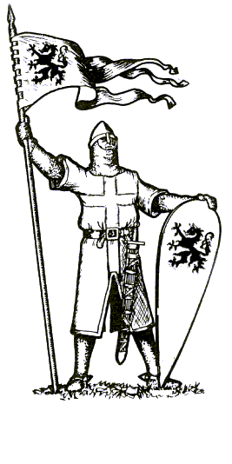

slika 1 karantanska vojaka

**Naselitev in vsa zgodovina**

Področje, ki so ga Slovani najprej naselili, je bila Vlaška nižina, imenovali so se Vlaški Slovani. Od tod so napadali Bizanc, zadnje leta 626. Iz vlaške nižine so se selili naprej na Balkanski polotok. ALPSKI SLOVANI SO PREDNIKI SLOVENCEV. 550 – prvi naselitveni val v Vzhodne Alpe s severa skozi Moravska vrata. 568 – preselitev Langobardov iz Panonije v Italijo 582 – Obri osvojijo Sirmij ali Sremsko mitrenico in se obrnejo proti zahodu. Drugi naselitveni val Slovanov je bil leta 582 po padcu Sirmija in je prišel iz Vzhoda. Slovani so v Vzhodnih Alpah poselili porečje Aniže, Mure, Drave, do reke Travne in njenega izliva v Donavo. Na zahodu so se naselili do Langobardskih obmejnih utrdb, poselili so okolico Trsta, Posočje, Posavje in del Panonije do Blatnega jezera. Sosedi so bili Bavarci na zahodu, na jugu Ogri ( bili so s Slovani v plemenski zvezi), na severu Avari. V 7.stol. (623-658) so se povezala Slovanska plemena od Baltika do Jadrana proti Bavarski in Ogrski nevarnosti, vodil pa jih je Samo. Ta zveza – Samova plemenska zveza je, ko je nevarnost minila (oz. Ko je Samo umrl) , razpadla. Še naprej pa so ostala združena plemena na področju Karantanije. VALUK (Valjhun iz Prešernovega Krsta pri Savici) je bil prvi karantanski knez. Karantanije je postala najvažnejša politična enota na slovenskem ozemlju. Središče je bil Krnski grad na gosposvetskem polju. Posebnost Karantanije je, da so volili svoje kneze. Volilo je najprej vso ljudstvo, nato kosezi. Obred je potekal v slovenskem jeziku: USTOLIČEVANJE SLOVENSKEGA KNEZA. Obred se je spreminjal. primer( ko je navaden kmet (simbolično) izročil oblasti pripadniku visokega plemstva vojvodi kot sebi enakemu.).Zadnji je bil ustoličen ERNEST ŽELEZNI leta 1414 ( ni več znal slovenskega jezika in obred je zamrl). KOSEZI – svobodni kmetje; ko je Karantanija prišla pod Franke po uporu Ljudovita Posavskega se je družba fevdalizirala in kosezi so bili vmesna skupina med fevdalci in podložniki. Imeli so svoje lastno sodstvo niso pa imeli podložniških kmetij, katere so imeli fevdalci. Leta 745 so prišli pod Franke.Južno od Drave je bil Oglejski patriarhat in severno od Drave pa je vladal Salzburg. KNEŽJI KAMEN - je visok 0,65 m in je spodnji del jonskega stebra, ki izvira iz ruševin mesta Virinuma. V kneževini Karantaniji je stal kot simbol knežje oblasti na vojaškem zbornemprostoru znotraj krnskega gradu. Na njem so Karantanci ustoličevali svoje kneze in pozneje Korošci svoje vojvode primer( ko je navaden kmet (simbolično) izročil oblasti pripadniku visokega plemstva vojvodi kot sebi enakemu.). Karniola, pozneje Kranjska, je bila poleg Karanatanije druga slovenska plemenska kneževina v vzhodnoalpskem prostoru. VELIKOMORAVSKA IN SPODNJA PANONIJA Sredi 9.stol. se je izoblikovala kneževina Velikomoravska. Njihov knez Rastislav, ki je vladal (846 – 870) se je povezal z Bizancem z namenom, da bi se otresel Frankovske nadoblasti in frankovske cerkve. Zato je prosil cesarja naj mu pošlje škofa in ker jih Bizanc ni jemal resno jim je poslal misionarja Konstantina in Metoda. Rastislava je nasledil Svetopolt (871 – 894). Leta 885 je Metod umrl in Metodovi učenci so morali zapustiti Velikomoravsko, ker je prišla zopet Ogrska oblast. Franki so ob meji svoje države ustanovili mejno grofijo - spodnjo Panonijo (tu je nemški kralj podelil veliko ozemlja slovanskemu knezu Pribinu). Ta je imel središee v Blatenskem Kostelu. Postal je še mejni grof Spodnje Panonije. SLOVANSKE DRŽAVE NA BALKANU Hrvaška, Srbska, Makedonska plemena so se naselila v valu okrog leta 610. HRVAŠKA Hrvati so naselili področje med Dravo in Donavo in Gvozdom in Petrovo goro.(Panonska Hrvaška) ter med Velebitom in Cetino (Dalmatinska Hrvaška). Slavonija in Hrvaška sta bili podrejeni Frankovski državi. Dalmatinska Hrvaška in otoki so imeli posebno ureditev saj so ostali po Bizancem. Ker se je vpliv Frankovske države širil in Bizanca slabil se je Dalmatinska Hrvaška osamosvojila v 2.pol. 9.st.. Kralj Tomislav, ki je vladal od 910-930, je združil Slavonijo in Dalmatinsko Hrvaško in postala je najmočnejša država na Balkanu. Nato je Hrvaški vladalo več vladarjev ( v 11.st Kralj Zvonimir, ki je bil v sorodstvu z Ogrskim kraljem). Po njegovi smrti leta 1102 se je Ogrski kralj okronal za Hrvaškega in Hrvaška je prišla pod Ogrsko oblast vse do 1.sv. vojne. Najstarejša listina v Glagolici na Hrvaškem je 'Bašeanska plošča' to je dar kralja Zvonimirja samostanu v Baški na Krku.Med Spiltsko nadškofijo in med Rimsko cerkveno oblastjo je prišlo do spora v katerem jeziku bo maša. DRŽAVA MAKEDONSKIH SLOVANOV Makedonski Slovani so bili pod močnim vplivom Bizanca in Bolgarske države. V času cesarja Simeona (2.pol. 9.st. in 1.pol. 10.st.) je prišla Makedonija pod Bolgare. Zaradi napadov Arabcev na Bolgare s o lahko Makedonski Slovani ustanovili lastno državo. Njihov vladar Samuel (vladal 976-1014) se je proglasil za carja. Poražen je bil v bitki pri Belasici leta 1014. V Makedonijo sta prišla Metodova učenca Klimet in Naum, ki sta uvedla jezik Makedonskih Slovanov v cerkev in književnost. Ob Ohridskem jezeru je nastalo središče makedonske pismenosti. RAŠKA in DUKLJA RAŠKA (imela je naziv Srbija) nastala je na hribovitem območju ob zgornji Drini, Pivi, Ibru in zahodni Moravi. Velik vpliv v Raški je imel Bizanc. V 1.pol. 9.st. se je osamosvojila. V 10.st. pa je bila pod vplivom Makedoncev in Bolgarov razen (leta 930 –960),ko je bila samostojna pod knezom Easlavom. DUKLJA (po desnem pritoku Morače imenovana ZETA) Največjo moč je dosegla v drugi polovici 11.st. po koncu bizantinske nadoblasti. VELIKA KARANTANIJA Zaradi napadov Madžarov je bila ustanovljena velika Karantanija. Imela je 7 krajin: Furlanska krajina, Istrska krajina, Kranjska krajina, Savinjska krajina, Karantanska krajina, Podravska krajina in Vojvodina Koroška(ustanovljena leta 976). Iz teh krajin so se razvile Slovenske dežele. Evo vam kdo in kaj smo in od kje prihajamo.   
  
Slovenci smo svojo prvo državo Karantanijo imeli že v 7. stoletju, najbolj znana vladarja pa sta bila kneza Borut in Gorazd sredi 8. stoletja. To sta bila tudi prva pokristjanjena vladarja, prizana s strani papeža. Od 7. stoletja naprej je Istra bila del Karantanije, nato vojvodine Kranjske (najprej v okviru Svetega Rimskega Cesarstva nemške narodnosti, nato Habsburške monarhije - kasneje preoblikovana v Avstro-Orgsko), po prvi svetovni vojni pa Italije. Edina izjema so bila posamezna obdobja, ko so manjši deli Istre bili pod Beneško zasedbo.

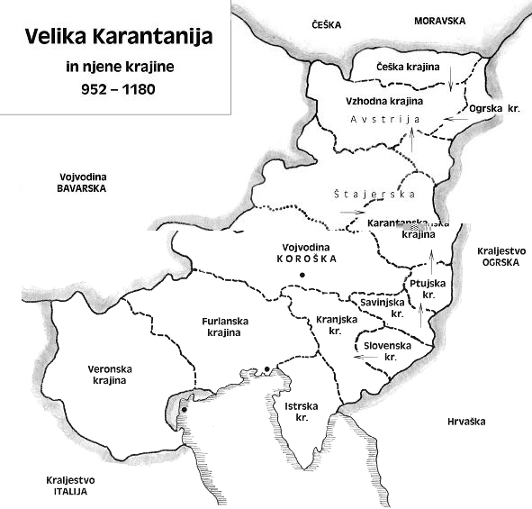

slika 2 Velika Karantanija

**pokristjanjevanje**

Pokristjanjevanje,načrtno pridobivanje ljudi za krščansko vero.Na odločitev alpskih Slovanov za katoliško (rimsko) obliko krščanstva so vplivali predvsem trije vzroki.Prvič,navzočnost antičnega krščanstva na širšem slovenskem narodnostnem ozemlju,ki je preživelo vojne pohode in množično preseljevanje ljudstev v 5. in 6. st. O tem priča vrsta kulturnih objektov in predmetov na tem ozemlju ter odsev socialnih odnosov med priseljenci in staroselci v starejšem slovenskem izrazoslovju (krščenica za deklo). Drugič,politična odločitev karantanskega kneza Boruta, ki je v boju proti Avarom 740 sklenil vojaško-politično zvezo z bavarskim krščanskim knezom Odilom.Borutov sin Gorazd in nečak Hotimir sta bila v samostanski šoli na otoku Auua (zdaj Herreninsel na Chiemskem jezeru,Bavarska)vzgojena krščansko.Po Borutovi smrti (med 749 in 751) sta drug za drugim postala karantanska kneza in kot krščanska vladarja omogočila salzburškim misijonarjem nemoteno delovanje v Karantaniji.Tretjič,

Organizirana misijonarska dejavnost salzburške in oglejske Cerkve v 8.st. O misijonarski dejavnosti potujočih irskih misijonarjev v 7. st. (Kolumban,Amandus) ni podrobnejših poročil.

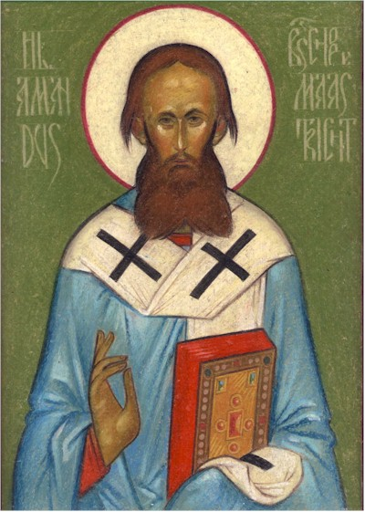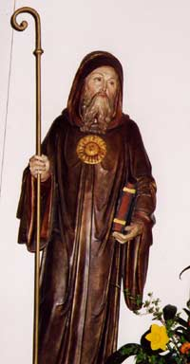

slika 3 Kolumban slika 4 Amandus

Na Hotimirjovo prošnjo je salzburški nadškof Virgil okoli 753 poslal na Koroško (Karantanija) svojega pomožnega (pokrajinskega ali kornega) škofa Modesta,ki si je za škofovski sedež izbral Gospo Sveto blizu Krnskega gradu.

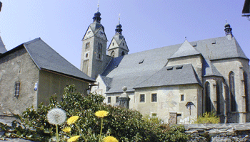

slika 5 Gospa sveta

Razvejeno pastoralno dejavnost salzburških misijonarjev dokazuje vrsta cerkev,ki jih med svojim delovanju v Karantaniji posvetil škof Modest.

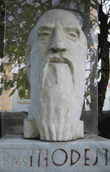

slika 6 Modest

Prvotna krščanska središča so med Slovenci nastajala ob antičnih krščanskih središčih.Prvi misijonarji v slovenskem narodnostnem okolju so bili irski menihi.Zanje je značilna patriarhalno zasnovana ureditev lokalne Cerkve,ki ji je načeloval opat.Njemu je bil prvotno podrejen tudi škof,ki je bil vedno eden izmed njegovih menihov.Šele od 2. polovice 8. st. je opat sam prejel tudi škofovsko posvečenje in s tem za nekaj časa združil obe službi v eni osebi.Irski misijonarji so pri oznanjevanju evangelija zavračali vsako,tudi psihološko (grožnja s peklom) nasilje.Krščanski nauk so oznanjali v ljudskem jeziku,v katerem so prevedli vsaj osnovne molitve (očenaš in vera) ter verjetno molitve ob krstu in spovedi.

Prevzemali pa so tudi tiste ljudske običaje,ki so bili še združljivi s krščanskim verovanjem (koledovanje,kresovanje,jurjevanje).Prvotno potujoči menihi so se sčasoma ustalili v samostanih sv. Petra v Salzburgu (ustanovil frankovski škof sv. Rupert okoli 700, od 798 nadškofija),v Molzbichlu blizu Spittala ob Dravi (8.st.),v Innichnu (zdaj San Candido na južnem Tirolskem,769)in Kremsmunstru(ob reki Krems v Zgornji Avstriji,777).

Misijonarsko delo salzburške Cerkve je dokumentirano v polemičnem spisu neznanega salzburškega duhovnika z naslovom Conversio Bagoariorum et Carantanorum iz 871. v 1.polovici 9. st. je salzburški nadškof rezširil misijonarsko dejavnost tudi v panonijo,za sedež novega misijona pa je izbral rezidenco kneza Pribine v Baltskem Kostelu(Zalavar).O sočasnem misijonarskem delu oglejske Cerkve ni pisanih virov.Zaradi notranjih sporov oglejski patriarh ni mogel in nekaj časa tudi ni smel voditi obsežnejše misijonarske dejavnosti v severovzhodnem delu svoje obsežne nadškofije.Zato so na tem območju misijonsko delo najverjetneje opravili potujoči irski in anglosaški misijonarji,nedvomno pa tudi menihi iz Štivana blizu Devina (6. st.).

Za aktivnejšo vlogo pri postavitvi cerkvenupravne ureditve na ozemlju oglejskega patriarha je patriarha Pavlina skušal pridobiti opat Alkuin,vodja palatinske šole v Aachnu.V času t. i. karolinške renesanse je začel Karel Veliki na pobudo opata Alkuina sistematično urejati tudi zunanjo cerkvenoupravno zgradbo v državi.

slika 7 Karel Veliki

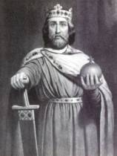

**Izguba samostojnosti**

Krščanstvo se je na današnje slovensko ozemlje širilo tudi iz Ogleja.Tako je od začetka 9. stoletja potekala cerkvena meja med salzburško nadškofijo in oglejskim patriarhatom po reki Dravi.V začetku 9. stoletja so se Karantanci pridružili uporu hrvaškega kneza Ljudevita Posavskega, ki so ga Franki zatrli in odvzeli Karantaniji notranjo samostojnost.Postala je frankovska grofija s frankovskim plemstvom na čelu.Prevladovati je začel tudi zahodnoevropski tip fevdalizma.

**Literatura**

-internet([www.google.com](http://www.google.com) , [www.najdi.si](http://www.najdi.si) , [www.zemljevid.com](http://www.zemljevid.com) )

-zgodovina 1 (modrijan,Ljubljana 1996,Stane Berzelak)